
TRABAJO DICEÑO DE PATRONES DE SOFWARE

PROYECTO DE SECTOR RETAIL/E-COMMERCE
YUDI ZULAY MARTINEZ SUAREZ

ANDRES FELIPE PABON MALDONADO
UNIVERSIDAD TECNOLÓGICAS DE SANTANDER
FACULTAD DE CIENCIAS NATURALES E INGENIERÍAS

INGENIERIA DE SISTEMAS
BUCARAMANGA 29/082026

Tabla de contenido

1. Planteamiento del problema 3
2. Qué hará el software 5
Vendedor 5
Comprador 6
Pagos y monedas 6
Sistema de recomendaciones 7
Administrador 7
3. Objetivo general 9
Objetivos específicos 9
Desarrollo e implementación de patrones de software 10
Patron singleton 10
Logger Centralizado 13
Referencias bibliograficas 17

1. Planteamiento del problema
En los últimos años, el comercio electrónico ha cambiado la manera en que las personas compran y venden productos. Las plataformas digitales permiten que los consumidores puedan acceder a una mayor variedad de productos y que los negocios tengan la posibilidad de llegar a clientes que se encuentran fuera de su ubicación física. Dentro de este contexto han tomado especial importancia los marketplaces, plataformas que permiten conectar a diferentes vendedores con consumidores dentro de un mismo entorno digital. El Banco Mundial señala que las plataformas de comercio electrónico pueden integrar diferentes servicios financieros y comerciales que facilitan las transacciones entre compradores y vendedores.
Sin embargo, administrar un Marketplace en el que participan múltiples vendedores representa un desafío, ya que cada vendedor puede manejar diferentes productos, precios, cantidades disponibles, pedidos y procesos de entrega. Cuando esta información no se encuentra centralizada, pueden presentarse problemas como productos con inventario desactualizado, dificultades para realizar seguimiento a los pedidos o falta de organización en la información de los vendedores.
Además de la gestión interna de los productos y pedidos, existe un aspecto importante relacionado con la confianza del consumidor. En un Marketplace, el comprador puede realizar transacciones con vendedores externos a la propia plataforma, por lo que necesita contar con información que le permita tomar una decisión antes de comprar. La Organización para la Cooperación y el Desarrollo Económicos (OECD, 2022) señala que los marketplaces en línea se han convertido en canales importantes de comercio electrónico, pero también presentan riesgos asociados con vendedores externos, fraude, publicidad engañosa y productos inseguros. Por esta razón, resulta importante contar con mecanismos que permitan conocer la reputación de los vendedores y las experiencias de otros compradores.
En este sentido, la implementación de un sistema de calificaciones y reseñas puede proporcionar información adicional al consumidor antes de realizar una compra. Las opiniones de otros usuarios permiten conocer sus experiencias y pueden servir como referencia para evaluar tanto los productos como a los vendedores.
Otro problema que puede aparecer en una plataforma de comercio electrónico es la gran cantidad de productos disponibles. A medida que el catálogo aumenta, puede resultar más difícil para un usuario encontrar productos que realmente sean de su interés. Los sistemas de recomendación buscan precisamente ayudar a los usuarios a encontrar productos relevantes mediante el análisis de información relacionada con sus preferencias e interacciones. Una revisión reciente sobre sistemas de recomendación aplicados al comercio electrónico destaca el uso de técnicas de Machine Learning, Deep Learning y otros métodos de inteligencia artificial para generar recomendaciones personalizadas y ayudar a los usuarios frente a la gran cantidad de información disponible (Rajpoot et al., 2026).
A esto se suma la necesidad de contar con diferentes alternativas de pago. Los usuarios pueden tener preferencias distintas al momento de realizar una compra, por lo que una plataforma que integre diferentes medios de pago y monedas puede facilitar el proceso de adquisición. El Banco Mundial también identifica los servicios financieros digitales como un componente relevante dentro de los ecosistemas de comercio electrónico,
Por lo anterior, se plantea la necesidad de desarrollar un Marketplace Multivendedor que permita reunir en una misma plataforma a compradores y diferentes vendedores, facilitando la administración de productos, inventarios, pedidos, pagos y envíos.
El sistema también deberá incorporar mecanismos de reputación y reseñas que permitan generar mayor confianza entre los participantes, así como un sistema de recomendaciones basado en Machine Learning que permita ofrecer productos de acuerdo con los intereses y comportamiento de los usuarios.
De esta manera, el proyecto busca brindar una solución que permita organizar las principales actividades relacionadas con la venta de productos por Internet, facilitando la gestión para los vendedores y proporcionando a los compradores una experiencia de compra más organizada, confiable y personalizada.

2. Qué hará el software
El software será una plataforma web de tipo Marketplace Multivendedor, cuyo propósito será conectar diferentes vendedores con compradores dentro de un mismo sistema. La plataforma permitirá centralizar las principales actividades relacionadas con la comercialización de productos, desde la publicación de los artículos hasta la realización de la compra y el seguimiento del pedido.
El modelo planteado se relaciona con el funcionamiento de los marketplaces digitales, en los cuales diferentes vendedores pueden ofrecer sus productos a los consumidores mediante una plataforma común. Este tipo de plataformas puede integrar servicios relacionados con las transacciones, pagos y otros procesos necesarios para facilitar el comercio electrónico (Totolo et al., 2020).
El sistema contará con tres tipos principales de usuarios: administrador, vendedor y comprador.

Vendedor
El vendedor podrá registrar y administrar sus productos dentro de la plataforma. Podrá ingresar información como nombre, descripción, precio, imágenes, categoría y cantidad disponible.
También podrá actualizar el inventario, consultar los pedidos recibidos y gestionar la información relacionada con los envíos. De esta manera, el vendedor tendrá un espacio centralizado para administrar los productos que ofrece a través del Marketplace.

Comprador
El comprador podrá ingresar a la plataforma para consultar los productos disponibles y utilizar herramientas de búsqueda, filtrado y ordenamiento para encontrar aquello que necesita.
También podrá consultar la información detallada de cada producto y conocer información relacionada con el vendedor, incluyendo sus calificaciones y reseñas.
Una vez seleccionado un producto, el usuario podrá agregarlo al carrito de compras, modificar las cantidades, revisar el valor de su pedido y proceder con el pago.
Después de realizar una compra, el comprador podrá consultar el estado de su pedido y la información disponible sobre el proceso de envío.
Asimismo, podrá realizar una calificación y publicar una reseña sobre el producto o vendedor después de completar una compra. Este mecanismo resulta especialmente importante dentro de un Marketplace porque permite proporcionar información adicional sobre las experiencias de otros consumidores. La OECD (2022) identifica la protección y el fortalecimiento de la confianza del consumidor como aspectos relevantes dentro de los marketplaces que conectan consumidores con vendedores externos.

Pagos y monedas
El software permitirá integrar diferentes alternativas de pago para que los compradores puedan seleccionar el método disponible que resulte más conveniente para realizar sus compras.
También se contempla el manejo de diferentes monedas, de acuerdo con la configuración definida para el proyecto.
La incorporación de servicios financieros digitales dentro de plataformas de comercio electrónico permite facilitar las transacciones entre compradores y vendedores y ampliar las posibilidades de utilización de estas plataformas (Totolo et al., 2020).

Sistema de recomendaciones
Una de las características principales del proyecto será la implementación de un sistema de recomendaciones basado en Machine Learning.
El sistema podrá utilizar información generada durante la interacción de los usuarios con la plataforma, como productos consultados, búsquedas realizadas, compras y calificaciones. A partir de estos datos se podrán identificar patrones y preferencias para generar recomendaciones personalizadas.
Por ejemplo, si un usuario consulta constantemente productos de una determinada categoría, el sistema podrá utilizar esta información para sugerir productos similares o relacionados.
La implementación de sistemas de recomendación en el comercio electrónico busca precisamente ayudar a los usuarios a seleccionar productos relevantes dentro de catálogos que pueden contener una gran cantidad de opciones. La investigación reciente en este campo destaca el uso de Machine Learning, Deep Learning y otras técnicas de inteligencia artificial para mejorar la personalización de las recomendaciones en plataformas de comercio electrónico (Rajpoot et al., 2026).
Por tanto, el sistema de recomendaciones no se limitará a mostrar productos de manera aleatoria, sino que buscará utilizar la información disponible sobre las interacciones del usuario para ofrecer sugerencias que tengan una mayor relación con sus posibles intereses.

Administrador
El administrador tendrá acceso a las herramientas necesarias para controlar y supervisar el funcionamiento general de la plataforma.
Podrá gestionar usuarios, vendedores, productos, categorías, pedidos y reseñas, además de realizar las acciones administrativas necesarias para mantener organizada la plataforma.
En términos generales, el funcionamiento del software puede representarse de la siguiente manera:
Vendedor → Publicación del producto → Catálogo → Comprador → Carrito → Pago → Pedido → Envío → Calificación y reseña
Paralelamente, el sistema de Machine Learning utilizará la información generada por las interacciones de los usuarios para producir recomendaciones personalizadas.
De esta forma, el software integrará en una misma plataforma las principales operaciones de un Marketplace: gestión de vendedores y productos, administración de inventario, compras, pagos, pedidos, envíos, reputación y recomendaciones personalizadas.

3. Objetivo general

Desarrollar un Marketplace Multivendedor web que permita centralizar y gestionar de manera eficiente la comercialización de productos, integrando la administración de vendedores, catálogo, inventario, pedidos, pagos, envíos, calificaciones y reseñas, junto con un sistema de recomendaciones personalizadas basado en Machine Learning, con el fin de mejorar la gestión de los vendedores y la experiencia de compra de los usuarios.

Objetivos específicos

1. Diseñar e implementar los módulos de gestión de vendedores, productos, categorías, inventario, carrito, pedidos, pagos y envíos, permitiendo centralizar las principales operaciones del Marketplace.

2. Implementar un sistema de reputación y reseñas que permita a los compradores calificar productos y vendedores después de sus compras, proporcionando información que contribuya a generar confianza dentro de la plataforma.

3. Desarrollar un sistema de recomendaciones basado en Machine Learning que analice las interacciones y preferencias de los usuarios para ofrecer productos personalizados y facilitar la búsqueda de artículos relevantes dentro del catálogo.

Desarrollo e implementación de patrones de software

Patron singleton

El patrón Singleton es un patrón de diseño creacional que garantiza que una clase tenga una única instancia y proporciona un punto de acceso global a ella. Su propósito principal es controlar el acceso a recursos compartidos que no deben duplicarse debido a su consumo de recursos o a la necesidad de mantener un estado consistente.

Las características fundamentales de este patrón son:

- Constructor privado o controlado: Impide que otras clases creen nuevas instancias irectamente.

- Método de creación controlado: Se sobreescribe el método __new__ para gestionar la creación de la instancia.

- Instancia estática privada: La propia clase almacena su única instancia en una variable de clase.

Porque realizamos la elección

La decisión de implementar el patrón Singleton para el logger responde a los siguientes criterios:
- Configuración centralizada: Toda la aplicación utiliza la misma configuración de logging, evitando inconsistencias en el formato de los mensajes o en los niveles de severidad.
- Eficiencia en el envío de logs: Al mantener una única instancia, se reutilizan las conexiones de red hacia el servidor central de logs, reduciendo el overhead de establecer nuevas conexiones en cada evento.

- Mantenibilidad: Los cambios en la configuración del logging se realizan en un solo lugar y afectan a toda la aplicación.

- Consistencia en el registro: Todos los eventos se registran con el mismo formato y metadatos, facilitando el análisis posterior.

- Optimización de recursos: Evita la creación múltiple de objetos logger que consumirían memoria innecesariamente.

Implementación del Singleton

Para el sistema de logging, se ha implementado un Singleton que garantiza una única instancia del logger en toda la aplicación. La implementación se realiza mediante la sobreescritura del método __new__, que es el responsable de crear nuevas instancias en Python.

Estructura de la implementación:

La clase Logger mantiene una variable de clase _instancia que almacena la única instancia de la clase.

El método __new__ se encarga de:
- Verificar si la variable _instancia ya contiene una instancia creada.
- Si no existe, crear una nueva instancia llamando al método __new__ de la clase padre (super()).

Una vez creada la instancia, ejecutar el método _configurar() para establecer los parámetros del sistema de logging (formato de mensajes, niveles de severidad, destino de los logs).

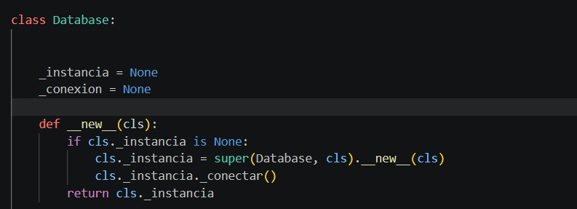

Beneficios del Singleton en el Logger

La implementación del Singleton en el logger aporta los siguientes beneficios al proyecto:

Beneficio | Descripción
Configuración única | La configuración del logging (formato, niveles, destino) se establece una sola vez al iniciar la aplicación.
Consistencia | Todos los logs generados en cualquier parte del sistema mantienen el mismo formato y estructura.
Eficiencia | Se evita la creación de múltiples objetos logger que consumirían recursos innecesarios.
Mantenibilidad | Los cambios en la configuración del logging se realizan en un solo punto y afectan a toda la aplicación.
Preparación para el future | La estructura Singleton permite escalar fácilmente cuando se agreguen más módulos al sistema.

Logger Centralizado

4.3.1 Definición y propósito

El logging centralizado es un mecanismo que permite recopilar, almacenar y consultar en un único sistema los registros generados por los diferentes componentes de una aplicación. Su principal objetivo es facilitar el monitoreo, la auditoría, la detección de errores y el análisis de eventos ocurridos durante la ejecución del sistema.

En el proyecto del Marketplace Multivendedor, el logging centralizado se implementa inicialmente en el módulo de autenticación. Esto permite registrar los diferentes eventos relacionados con el proceso de inicio de sesión y disponer de esta información en un lugar centralizado para su posterior consulta.

Entre los principales eventos registrados se encuentran:

- Intentos de inicio de sesión exitosos: permiten identificar cuándo un usuario accede correctamente a la plataforma.
- Intentos de inicio de sesión fallidos: permiten detectar errores en las credenciales o posibles intentos de acceso no autorizado.
- Validaciones incorrectas: registran situaciones en las que el usuario no proporciona la información necesaria para realizar el inicio de sesión.
- Errores de conexión con la base de datos: permiten identificar problemas de comunicación entre la aplicación y el sistema de almacenamiento.
- Eventos del sistema: permiten realizar seguimiento a situaciones relevantes durante la ejecución de la aplicación.

La implementación de esta infraestructura desde las primeras etapas del proyecto permite establecer una base que podrá ser utilizada posteriormente por los módulos de productos, inventario, pedidos, pagos, envíos y demás componentes del Marketplace.

4.3.3 Flujo de información

El proceso de logging comienza cuando ocurre un evento dentro de la aplicación que requiere ser registrado. En el caso del módulo de autenticación, por ejemplo, cuando un usuario intenta iniciar sesión, el sistema realiza las validaciones correspondientes y genera un registro dependiendo del resultado.

El flujo de información es el siguiente:

- Generación del evento: el módulo de autenticación detecta una acción relevante, como un inicio de sesión exitoso o fallido.
- Registro mediante el Logger Singleton: el evento es enviado al logger central de la aplicación.
- Envío del log: el registro es enviado hacia el componente encargado de recibir y procesar los logs.
- Procesamiento: Logstash recibe el registro y puede transformar o enriquecer la información.
Almacenamiento: código hash para encriptar las contraseñas en la base de datos.

De esta manera, los registros no dependen exclusivamente de archivos almacenados en el servidor donde se ejecuta la aplicación, sino que pueden ser consultados desde una plataforma centralizada.

Beneficios del logging centralizado

- La incorporación del logging centralizado proporciona diferentes beneficios para el proyecto:

- Seguridad: permite registrar los intentos de autenticación y detectar comportamientos potencialmente sospechosos.

- Monitoreo: facilita conocer el comportamiento de la aplicación y detectar problemas durante su funcionamiento.

- Depuración: permite consultar los eventos ocurridos sin depender exclusivamente de los registros locales del servidor.

- Auditoría: proporciona un historial de eventos que puede ser consultado posteriormente.

- Escalabilidad: la arquitectura puede extenderse a los futuros módulos del Marketplace.

- Mantenimiento: centralizar los registros facilita el diagnóstico de errores y reduce el tiempo necesario para identificar problemas
Dicho lo anterior dejaremos la evidencia de como se visualiza la implementación del loggin centralizado y del patrón singlento:


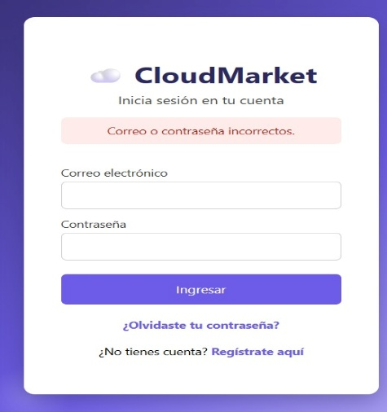
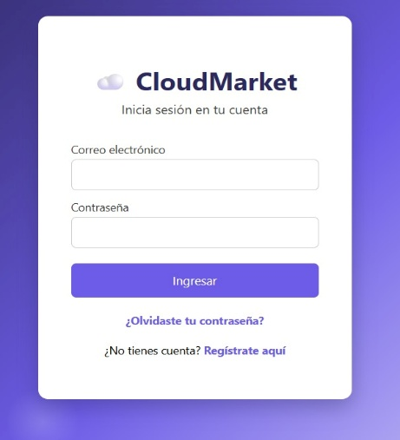

Referencias bibliograficas
OECD. (2022). The role of online marketplaces in protecting and empowering consumers: Country and business survey findings. OECD Digital Economy Papers, No. 329. OECD Publishing. https://doi.org/10.1787/9d8cc586-en
Rajpoot, C. S., Tiwari, V., & Vishwakarma, S. K. (2026). Emerging trends of recommender system for e-commerce: A comprehensive review. Discover Computing, 29, 63. https://doi.org/10.1007/s10791-026-09923-z

